
PŘÍPRAVA NA VYUČOVACÍ HODINU

Příjmení a jméno studenta UJEP: Kateřina Kubáková
Studijní obor: AJ ČJ N14 | Ročník: 1. | Zkratka předmětu: KBO/4131

Aktivita: Slohové cvičení – dívka z Facebooku

Ročník: 2. stupeň ZŠ (7. ročník), 1. ročník SŠ

Téma: Charakteristika

Klíčová slova: sloh, charakteristika, přímá charakteristika, nepřímá charakteristika, popis

Stručný popis průběhu činnosti: Žáci si přečtou text, o kterém nejprve zjišťují, kdo a proč jej napsal. Poté pomocí alfa-boxu přemýšlí nad přídavnými jmény či slovními spojeními vhodnými pro vystižení vzhledu a povahy této osoby. Ve skupinách pracují s alfa-boxem, díky kterému si utřídí informace a nápady, a nakonec mají díky centrálním alfa boxu pomůcku ke psaní slohové práce, charakteristiky osoby.

Průběh činnosti:
1) Žáci jsou rozděleni do skupin po 4. Učitel žákům rozdá nakopírovaný text.
Instrukce: Přečtěte si krátký text a zkuste se zamyslet nad tím, kdo tento text napsal, proč a odkud byl tento text převzat.

„Text určitě napsala žena, nebo spíše mladá dívka. Vypadá to jako status z Facebooku, jako příspěvek z nějaké sociální sítě. Chce na někoho zapůsobit“

2) Učitel promítne žákům screenshot, kde se ukáže, že opravdu šlo o mladou dívku a popisek k fotce na Facebooku. Učitel se ptá žáků, jestli si při čtení textu představovali, že dívka vypadá takto, nebo jinak, popřípadě jak. Žáci sdílí své názory.

3) Učitel rozdá do skupin po 4 nakopírované alfa-boxy – jeden box vždy do skupiny. Instrukce: Nyní se ve skupinách pokuste vymyslet přídavné jméno nebo slovní spojení, které by nějak popisovalo Veroniku, ať už povahu nebo její vzhled.

4) Jakmile všechny skupiny vyplní alfa-box, je nutné, aby všechny nápady byly zapsány do centrálního alfa-boxu – k tomu může sloužit tabule či velký kus papíru položený na zemi či přilepený k tabuli. Všechna slova v alfa-boxu mají stejnou váhu, i když je možné, že se skupiny ve svých názorech neshodnou. Proto by měl k tabuli přijít a slova zapsat zástupce každé skupiny.

5) V momentě, kdy byl centrální box vyplněn, je možné pracovat se slovy v něm – žáci se společně pokusí barevně odlišit/seskupit slova – například slova sloužící k vnější charakteristice se označí jinou barvou než ta, která se dají použít k charakteristice vnitřní.

6) Následuje samostatná práce. Instrukce: Díky vaší práci s alfa-boxem máte na výběr nepřeberné množství slov, která přímo charakterizují Veroniku. Proto teď vaším úkolem je napsat kompletní charakteristiku této osoby, s tím, že se nebude držet pouze této charakteristiky přímé, ale také využijete charakteristiku nepřímou. Její příspěvek byl v první osobě, psala sama o sobě, vy ji ale popište z pohledu třetí osoby.

Nakopírovaný text
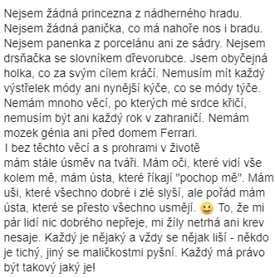
Obrázek promítnutý na tabuli
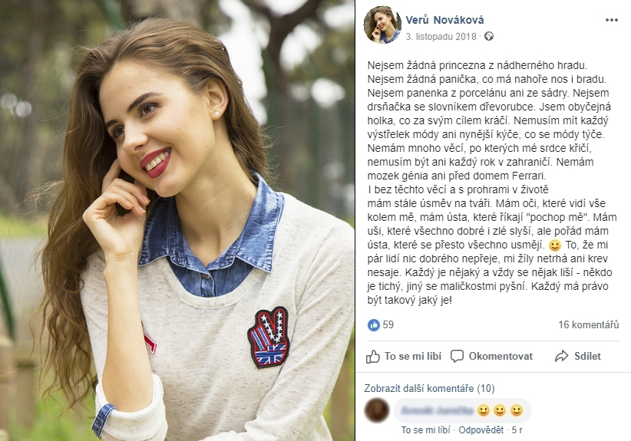
Zdroj použitého obrázku v koláži
https://www.pexels.com/photo/adolescent-attractive-beautiful-beauty-432497/

Alfa-box do skupin

